２-電子入札システムへのアクセス方法

① 大阪地域市町村共同利用電子入札システムホームページから電子入札シス
テムへアクセスする場合
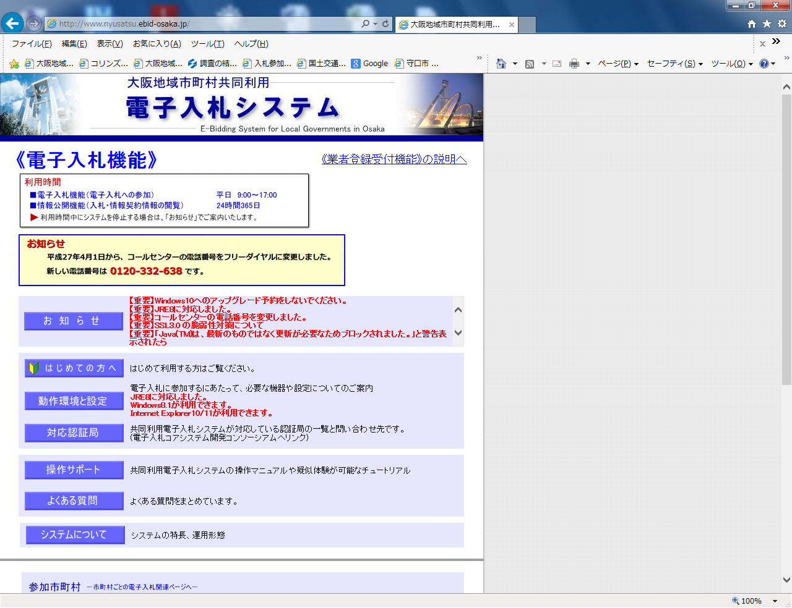

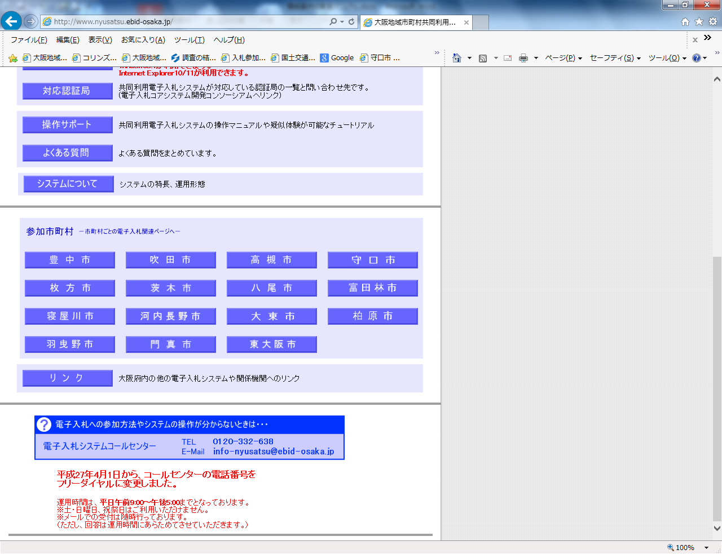
１ 「大阪地域市町村共同利用電子入札システム」ホームページ（http://www.nyusatsu.ebid-osaka.jp/）のトップページ下段、「参加市町村～市町村ごとの電子入札関連ページへ～」の『守口市』のアイコンをクリックしてください。

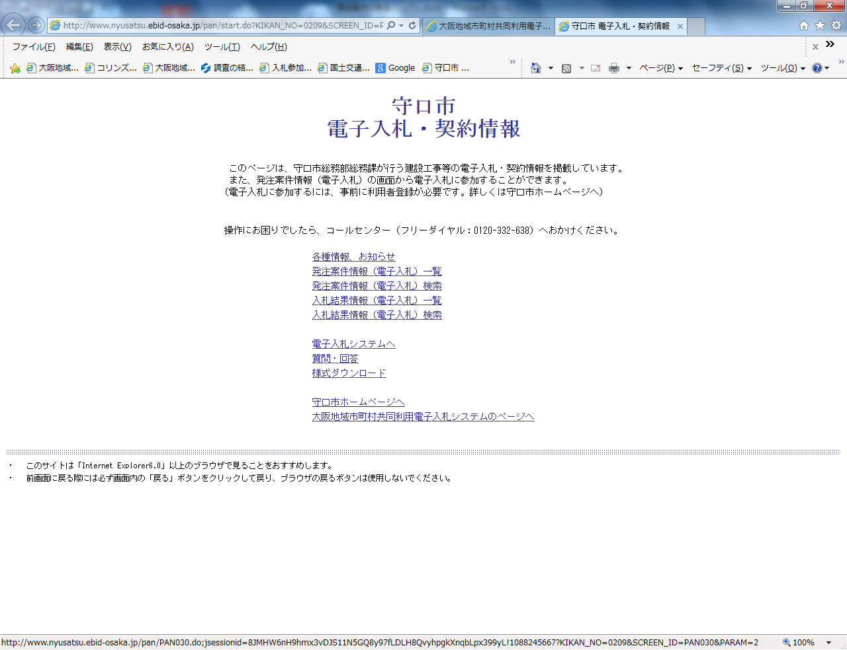
２ 「守口市電子入札・契約情報」の画面中央の『電子入札システムへ』をクリックしてください。

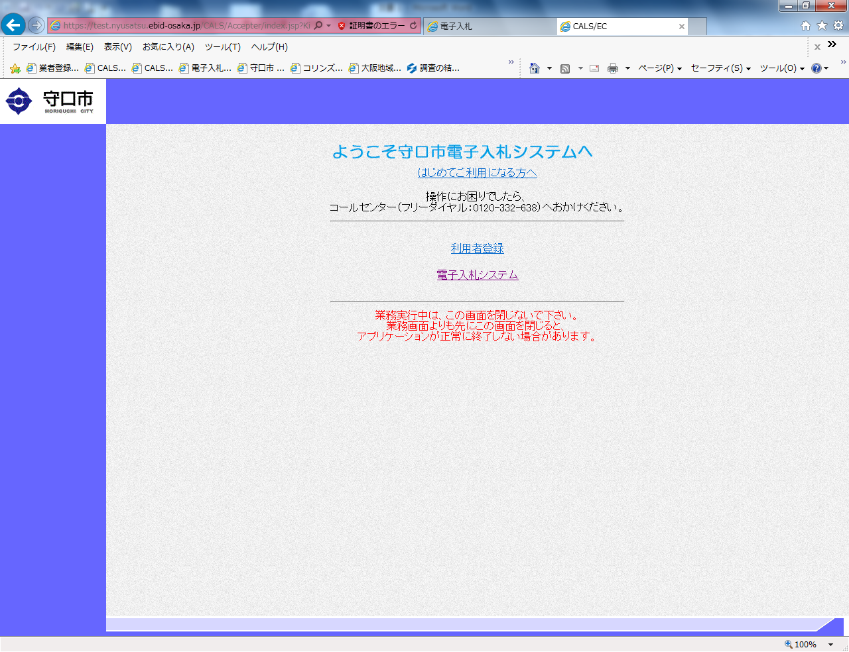
３ 「守口市電子入札システム」のページが表示されますので、画面中央の『電子入札システム』をクリックし、電子入札システムにご参加ください。

② 守口市ホームページから電子入札システムへアクセスする場合
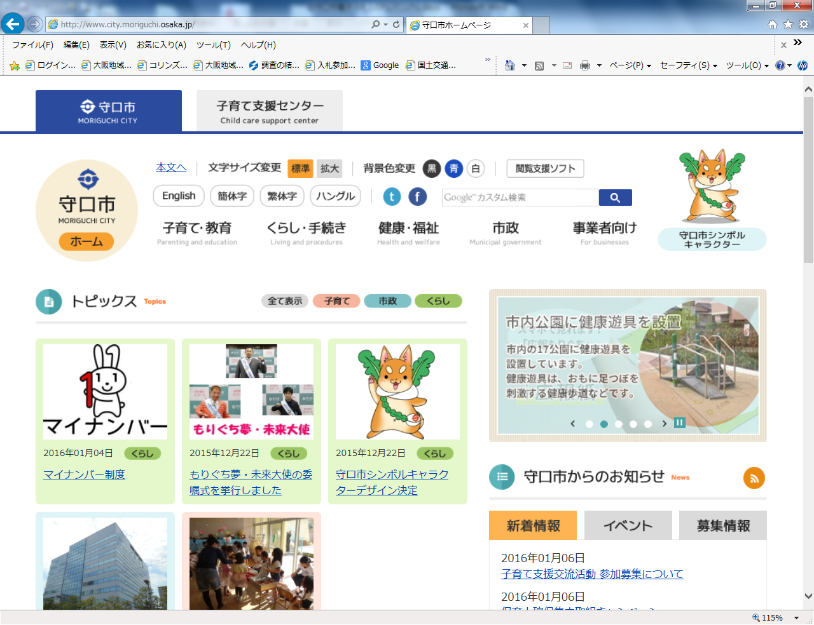
１ 「守口市」ホームページ（http://www.city.moriguchi.osaka.jp/）のトップページ上段右、『事業者向け』をクリックしてください。

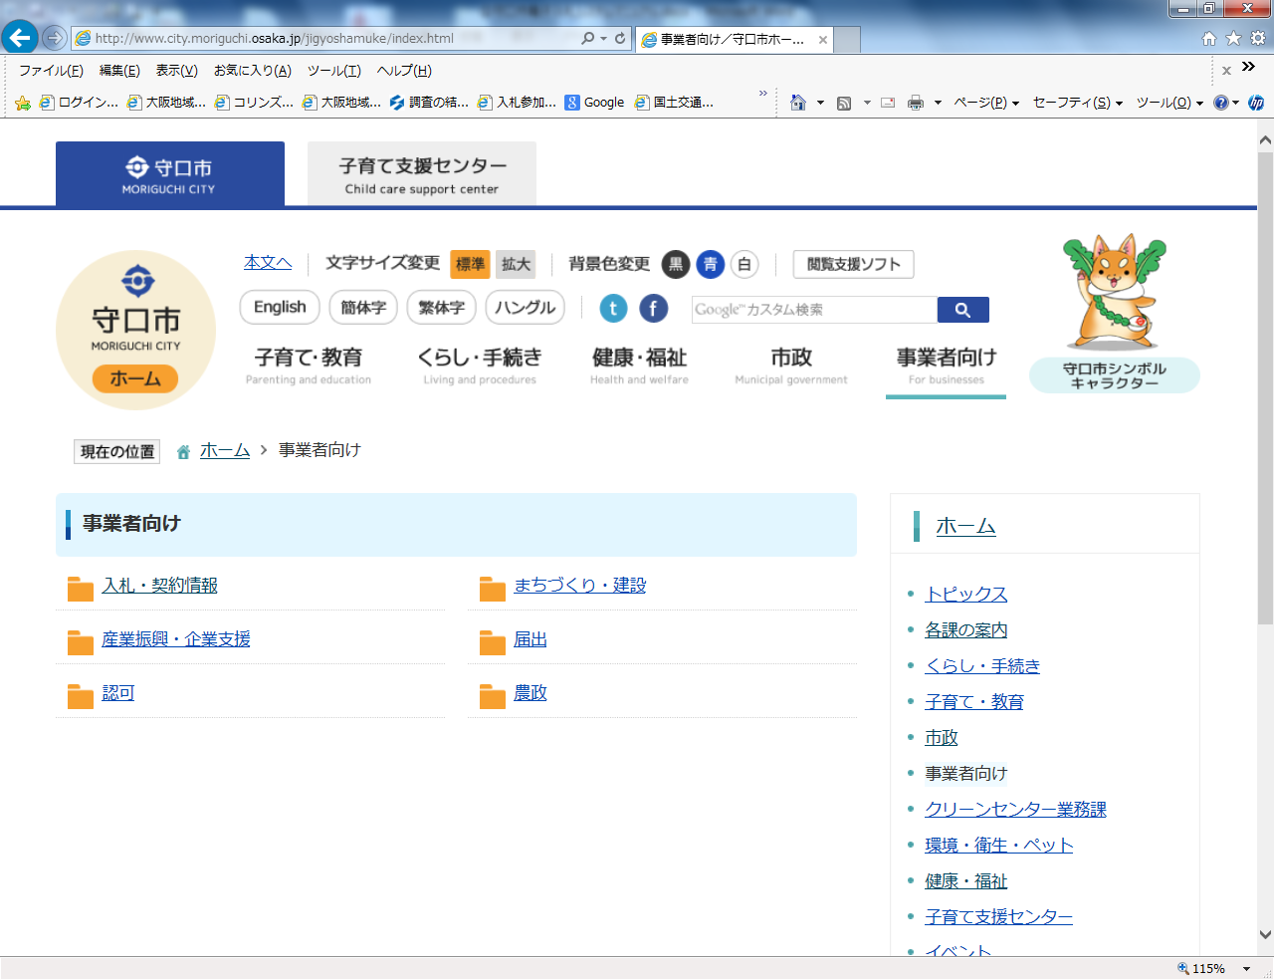
２ 「事業者向け」の『入札・契約情報』をクリックしてください。

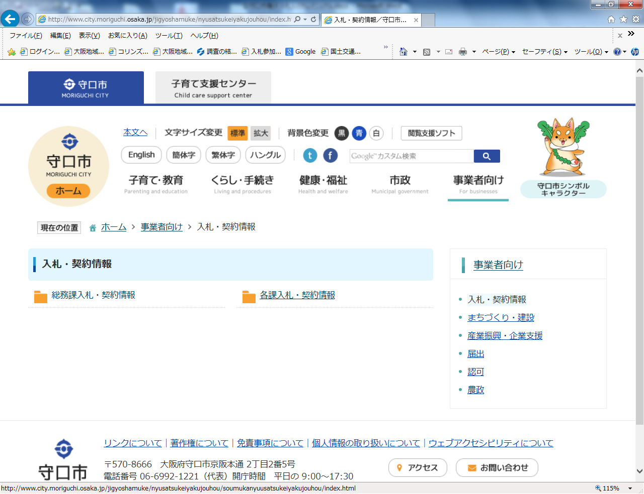
３ 「入札・契約情報」の『総務課入札・契約情報』をクリックしてください。

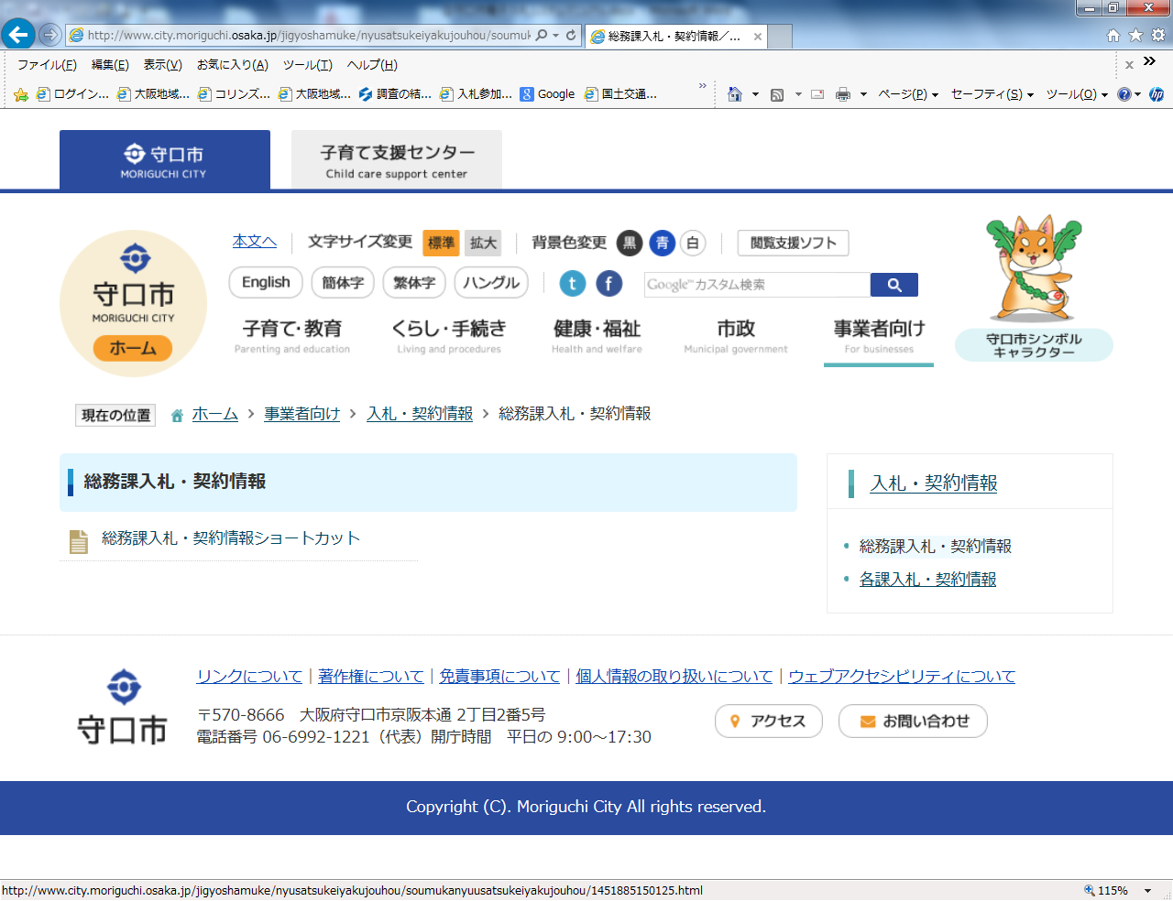
４ 「総務課入札・契約情報」の『総務課入札・契約情報ショートカット』をクリックしてください。

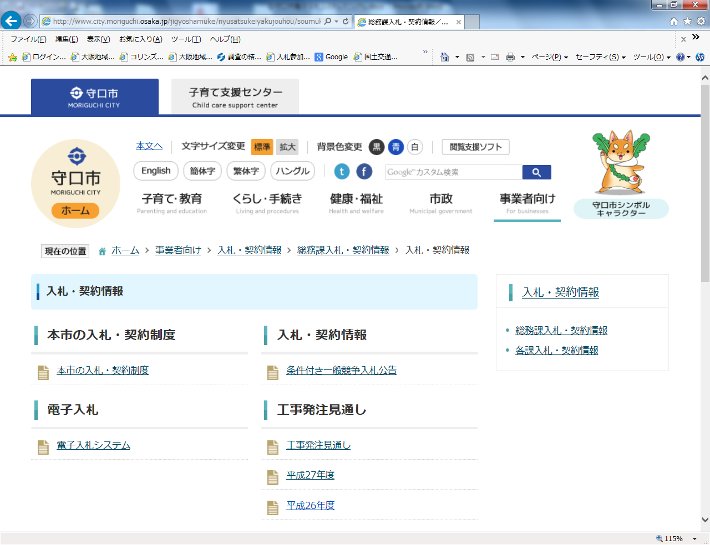
５ 「入札・契約情報」の「電子入札」の『電子入札システム』をクリックしてください。

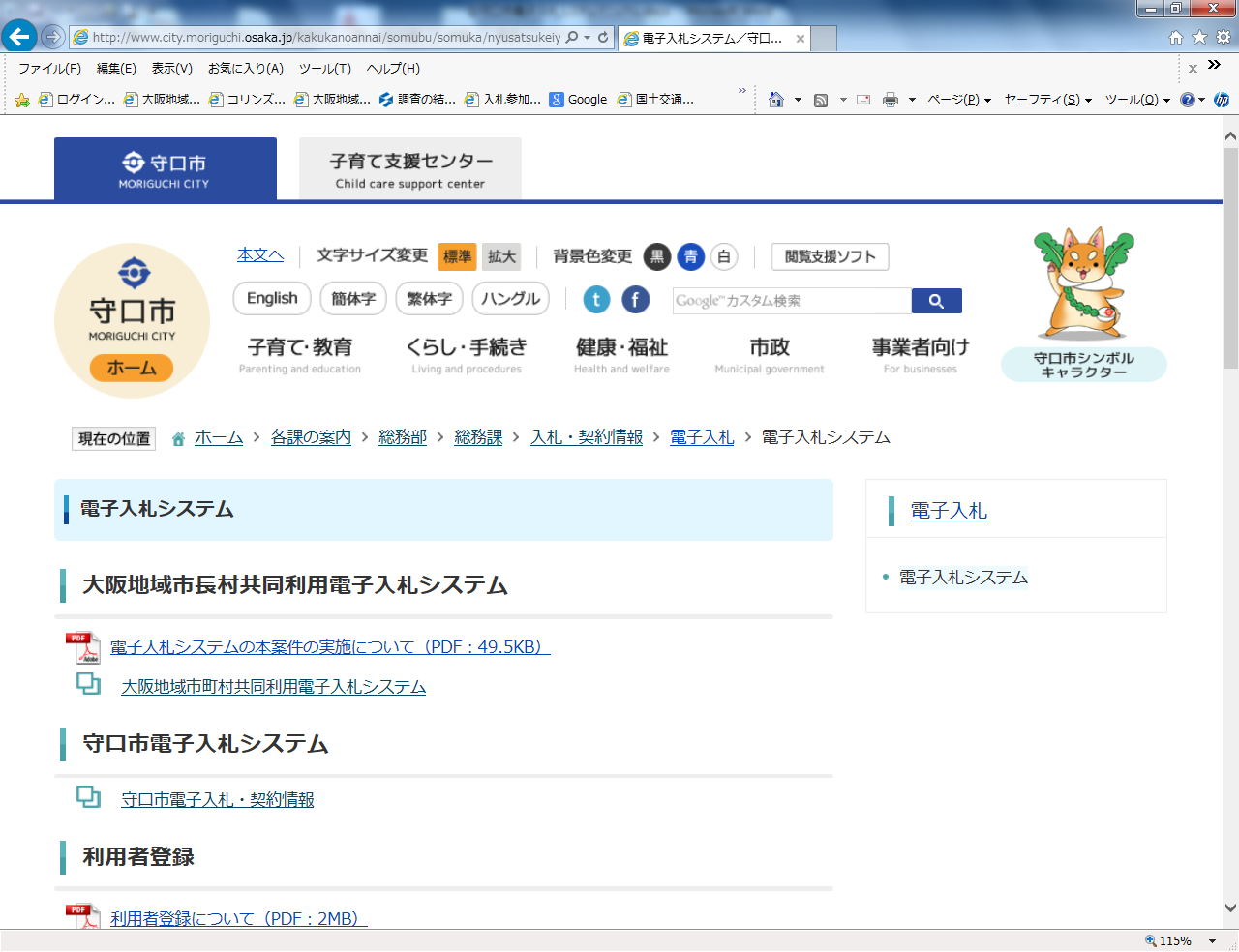
６ 「電子入札システム」の「守口市電子入札システム」の『守口市電子入札・契約情報』をクリックしてください。

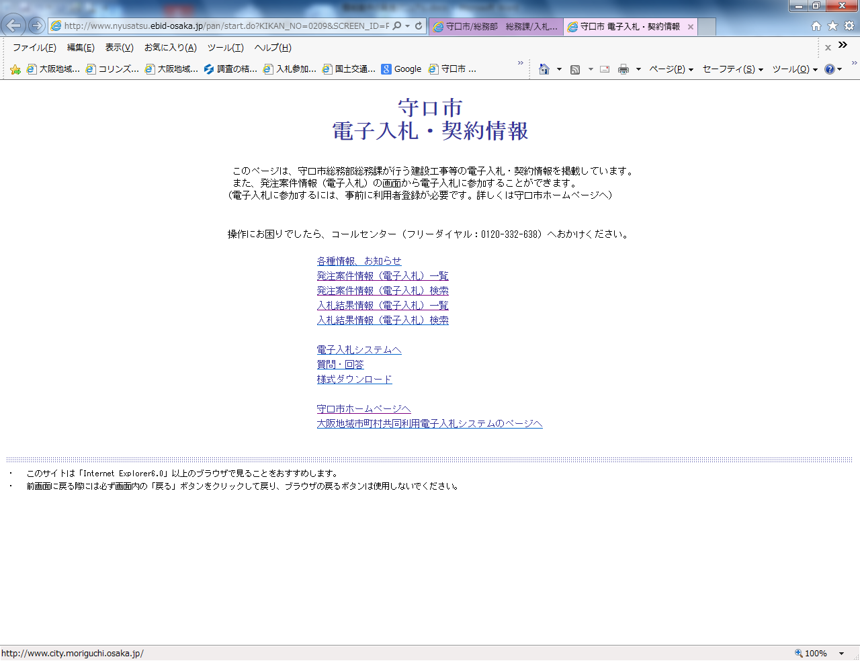
７ 「守口市電子入札・契約情報」の画面中央の『電子入札システムへ』をクリックしてください。

８ 「守口市電子入札システム」のページが表示されますので、画面中央の『電子入札システム』をクリックし、電子入札システムにご参加ください。

